新 书 推 荐
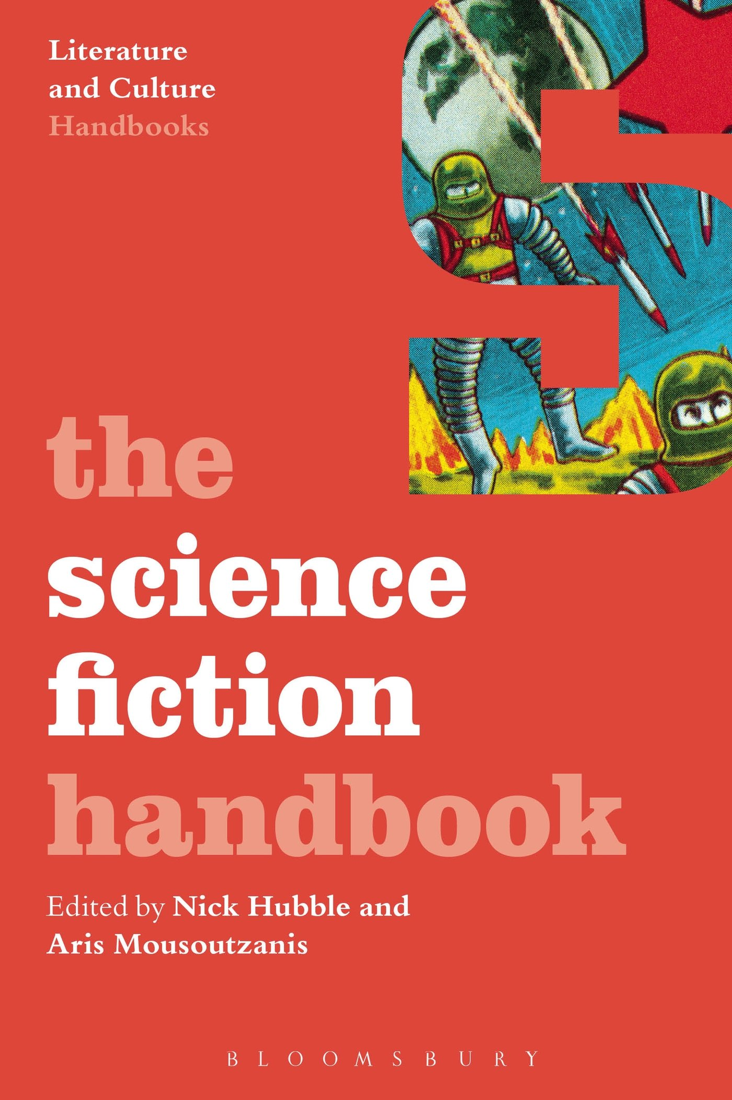
中文书名：《科幻小说手册》
英文书名：The Science Fiction Handbook (Literature and Culture Handbooks)
作 者：Nick Hubble and Aris Mousoutzanis
出 版 社：Bloomsbury Academic
代理公司：ANA
页 数：256页
出版时间：2014年1月
代理地区：中国大陆、台湾
审读资料：电子稿
类 型：文学研究

内容简介：

随着进入21世纪，科幻小说在英语文学研究中的重要性越来越明显。《科幻小说手册》是一部极为全面的综合性指南，不但介绍了各大流派，还告诉刚进入该领域的学生该如何入手研究。书中还为大学英语文学课程中可能遇到的科幻作家提供了详细介绍，如H·G·威尔斯（H.G. Wells）、菲利普·迪克（Philip K. Dick）、多丽丝·莱辛（Doris Lessing）和杰夫·赖曼（Geoff Ryman）。

书中还附有时间表，关于重点作家、评论家和关键术语的章节，以及关于科幻小说和相关评论的案例研究。本书的最后几章深入探讨了科幻小说的性质变化，及其在英语文学中日益重要的作用，向读者介绍了该领域的最新观点。

作者简介：

尼克·哈勃（Nick Hubble），英国伦敦布鲁内尔大学的英国文学系主任。

阿里斯·蒙斯詹尼斯（Aris Mousoutzanis），英国布莱顿大学的电影电视研究讲师。

媒体评价：

“科幻小说的目标是想象完全不同的世界和未来。它的未来每时每刻都被真实世界改变着。本书是一部备受瞩目的入门指南，为此做出了巨大贡献。”
----肯·麦克劳德（Ken MacLeod），《晨星报》（Morning Star）

谢谢您的阅读！
请将回馈信息发至：俞晓宁（Winnie Yu）
安德鲁﹒纳伯格联合国际有限公司北京代表处
北京市海淀区中关村大街甲59号中国人民大学文化大厦1705室, 邮编：100872
电话：010-88810959
传真：010-82504200
Email: winnie@nurnberg.com.cn
网址：www.nurnberg.com.cn
微博：http://weibo.com/nurnberg
豆瓣小站：http://site.douban.com/110577/

